【元氣周報／記者洪家愉／報導】
要刷好牙，記住！要用「貝氏刷牙法」。
貝氏刷牙法是目前獲最多牙醫師認同，可有效清潔牙齒的刷牙方式，它主要針對的是清潔牙齦溝，因為90%的蛀牙都發生在牙齦和牙齒交界的牙齦溝。
台北市立聯合醫院仁愛院區牙科主任黃麗珠解釋，貝氏刷牙法的步驟很簡單，主要是運用牙刷角度的調節，達到徹底清潔牙齦溝和牙面的目的，只要方式正確，再輔以牙線，就可輕鬆完成牙齒日常保健。
工具篇
牙刷、鏡子幫幫忙
黃麗珠說，一開始對著鏡子慢慢刷，時間一久，刷起來就會比較順手，每次只要花5分鐘就可以完成。對著鏡子刷牙，可以看清自己刷牙的動作與順序，還可看見是否乾淨了？
順序篇 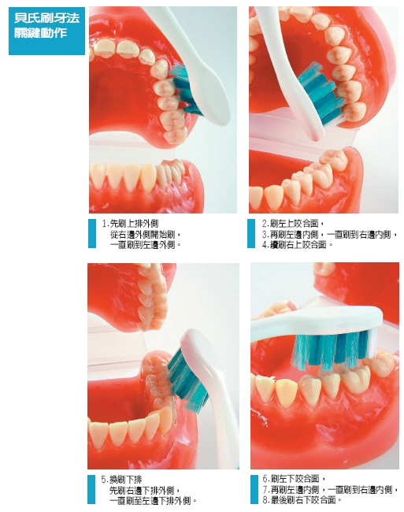

付式地胡亂刷牙，刷牙就會變成快樂的事！有意識地、專心地、有順序地刷牙，才不會慣性的只刷某處，或漏掉某幾顆牙、忽略了食物碎屑容易躲藏的地方。貝氏刷牙強調的「涵蓋一點牙齦」，並不代表刷牙齦或按摩牙齦，重點是要把牙菌斑除掉。
A.先刷上排：口訣「右邊開始、右邊結束」
1.選定一側牙齒，比如由右上頰側開始，由上排外側開始，將牙刷朝上傾斜，刷毛與外側齒面呈45至60度（涵蓋一點點牙齦），在牙齦和牙齒交界處，以兩顆為一組，左右來回刷，每組刷上10次。再換另兩顆牙齒。由右邊上排外側，一直刷至左邊上排外側。
2.續刷左上牙齒咬合面，也就是牙齒磨食物的地方，用牙刷來回刷，也是以兩顆牙齒為一組，每組來回刷10次。
3.再刷左上牙齒內側，將牙刷朝上傾斜，刷毛與內側齒面呈45至60度（涵蓋一點點牙齦），在牙齦和牙齒交界處，以兩顆為一組，左右來回刷，每組刷上10次。由左邊內側一直刷至右邊內側。小提醒：嘴張開，照鏡子，要看到最內側一顆牙，到刷到牙後。
4.續刷右上牙齒咬合面。
B.再刷下排： 口訣「右邊開始、右邊結束」
5.刷下排牙齒時，牙刷改成向下傾斜，刷毛與外側齒面呈45至60度，由右邊下排外側一直刷至左邊下排外側。
6.續刷左下牙齒咬合面。
7.再刷左下牙齒內側，將牙刷朝下傾斜，同樣方式刷牙。由左下內側一直刷至右下內側。
8.最後刷右下牙齒咬合面。
每天照此順序刷牙，任何一顆牙齒的內側外側和咬合面，保證都不會漏掉。
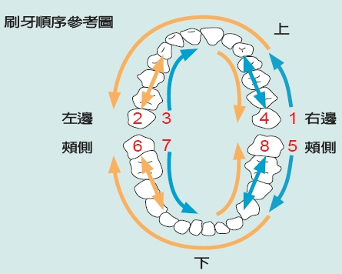

加強篇
1.碎屑卡牙齒 務必先清除
黃麗珠建議，用完餐後3分鐘內要刷牙，如有困難，最慢在20分鐘內一定要去刷牙，以免遭到牙菌斑侵襲。主人翁兒童牙科診所醫師段茂玲也指出，吃完東西後，如果牙齒有碎屑卡住，一定要先清除，避免食物殘渣在口內發酵、腐敗；假使不能立即刷牙，也要多漱幾次口。
2.舌苔如厚重 輕輕刷苔面
黃麗珠也提到，一般人在清潔口腔時，通常僅止於清潔牙齒，雖然舌頭上的味蕾具有自潔能力，不一定要經常特意去清它，但如果舌苔厚重、甚至有口臭，顯示舌頭上有細菌、及細菌分解產生的物質，可使用牙刷刷毛輕刷，保持舌面潔淨。

